TMB显色液（可溶性)
产品编号：1001、1001H、1002和1002H

即用型，用于标记物为辣根过氧化物酶的ELISA；单一组分，超稳定，使用方便、
灵敏度高。
TMB底物液的主要成分是3,3’,5,5’ –四甲基联苯胺（3,3’,5,5’ - tetramethylbenzidine (TMB)）, 是辣根过氧化物酶（HRP）的底物，在辣根过氧化物酶的作用下，与氧化剂反应生成蓝色产物。颜色的强弱与HRP的活性呈正比，从而可以用于检测基于HRP标记物的检测。
1001为通用型TMB显色液，具有低本底、反应快优点，适合一般ELISA应用；1001H 比1001有更高灵敏度，适合需要更高灵敏度的应用。1002和1002H为在1001和1001H
基础上添加红色染料，便于加样识别；
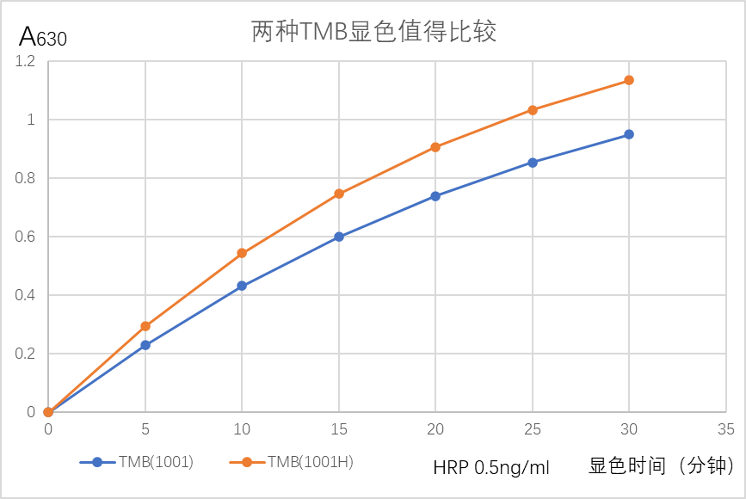
规格
本产品包装规格为100ml、500ml、1000ml。
运输、储存和有效期
常温运输(勿超过30°C)， 2-8°C储存，在有效期内使用。 正常储存条件下自生产之日起有效期2年。

注意事项
- 选择：根据实验的需要选择合适灵敏度的产品。
- 应用: 本品适合于标记物为HRP的ELISA实验，本品中含有的TMB和过氧化氢，在HRP的作用下，TMB被氧化形成水溶性蓝色产物，在370nm和650nm有吸收峰。进行动力学实验时，可直接检测650 nm的吸光度。加入终止液，可进行终点法检测。终止液可以选择0.1%NaF，终止后TMB的颜色不变，在650nm检测，也可肉眼观察定性判断。加入等量酸性终止液（0.5M HCl、0.3M H₂SO₄或1M H₃PO₄）后变成黄色，检测波长为450 nm，吸光度值可较不酸化增加数倍。
- 注意事项: 1. 本产品对各种氧化剂敏感，应在使用过程中避免污染，切忌将枪头直接插入瓶中取液，应倒出所需要液量，剩余溶液不要倒回原包装瓶中以免污染。2. 操作过程中避免阳光的直射，分装的容器建议用塑料容器，避免使用金属容器以及细菌和氧化还原剂污染的容器。3.分装时最好使用称重的方法或蠕动泵。4.过高浓度的HRP会导致TMB呈现绿色或红色，或终止后出现沉淀，应该减少抗体和标记物的用量或缩短孵育时间。

